Projet de Fin de Modules: Gestion des ÉtudiantsVUE DES BESOINS

1. DIAGRAMME DE CONTEXTE
2. Domaine : Gestion des ÉtudiantsVUE DES BESOINS

Acteur :

1. Professeur
2. Etudiant
3. Admin
4. Responsable Pédagogique (RP)
5. Assistant de classe (AC)
6. DIAGRAMME DE PACKAGE
7. Besoins par acteurs
8. En tant que professeur , je peux :
   * + - Se connecter
       - marquer les absences d’un cours .
       - lister ses cours
       - lister les étudiants par classe et par année scolaire .
       - modifier ses données après connexion.
       - se deconnecter
9. En tant que Etudiant je peux :
   * + - Se connecter
       - S’inscrire dans une année
       - lister ses cours suivant une période entre deux dates
       - lister ses absences par rapport à un cours
       - lister ses absences du semestre
       - modifier ses données après connexion.
       - se deconnecter
10. Admin
    * + - Se connecter

* ajouter ou modifier ou supprimer un AC ou un RP.
* modifier ses données après connexion.
* se deconnecter

1. En tant AC ,je peux :
   * + - Se connecter
       - inscrire un étudiant dans une classe dans une annecolaire
       - lister les étudiants par classe et par année scolaire .
       - lister les cours d’un professeur
       - marquer une absence d’un étudiant par rapport à une date
       - liste les absences(par etudiant , par cours ).
       - filtrer par classe ou par matricule ou par niveau
       - imprimer les absences d’un cours ou d’un étudiant.
       - modifier ses données après connexion.
       - Se deconnecter
2. En tant RP, je peux :
   * + - Se connecter
       - lister les étudiants par classe et par année scolaire
       - ajouter un professeur.
       - planifier un cours pour un professeur et pour une ou plusieurs classes
       - lister les cours d’une classe
       - lister les cours d’un professeur
       - modifier ses données après connexion.
       - Se deconnecter

DIAGRAMME DE CONTEXTE

Le RP peut faire toutes les actions du AC (modifier les images)

RP HERITE DE AC

Diagramme de Paquage

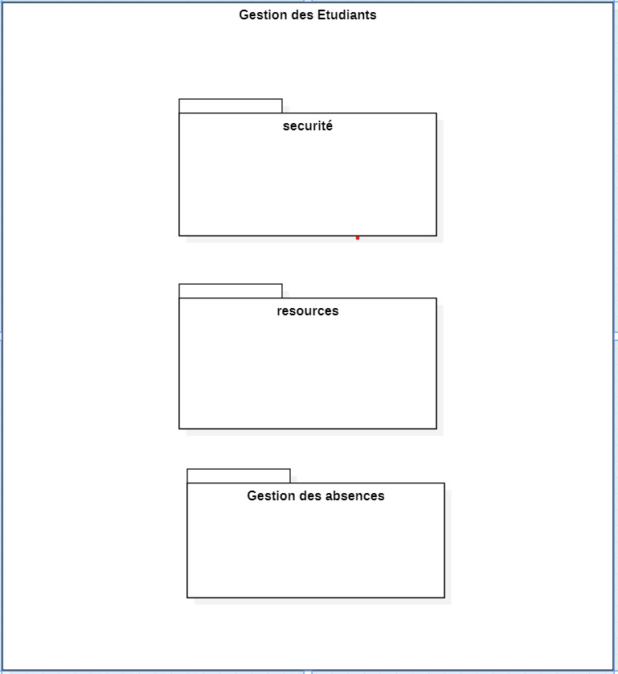

1. Tableau de récapitulatif des use case

|  |  |  |
| --- | --- | --- |
| Use Case | Acteur | Package |
| Se connecter | Tt les acteurs |  |
| S’inscrire | E |  |
| Modifier ses données | Tt les acteurs | Sécuriré |
| Se Deconnecter | Tt les acteurs |  |
| Ajouter ,modifier ,suprimer AC ou RP | Ad |  |
| lister ses cours(par classe,par periode, par professeur) | P , E, AC, RP |  |
| lister les étudiants par classe et par année scolaire | P, RP |  |
| inscrire un étudiant dans une classe dans une annecolaire | AC | resources |
| filtrer par classe ou par matricule ou par niveau | AC |  |
| ajouter un professeur. | RP |  |
| planifier un cours pour un professeur et pour une ou plusieurs classes | RP |  |
|  |  |  |
| marquer les absences(par cours , par rapport à une date ) | P, AC | Gestion des absences |
| lister ses absences (semestre, cours , etudiant ) | E, AC |  |
| imprimer les absences d’un cours ou d’un étudiant. | AC |  |

DIAGRAMME DE USE CASE PACKAGE

Package sécurité :

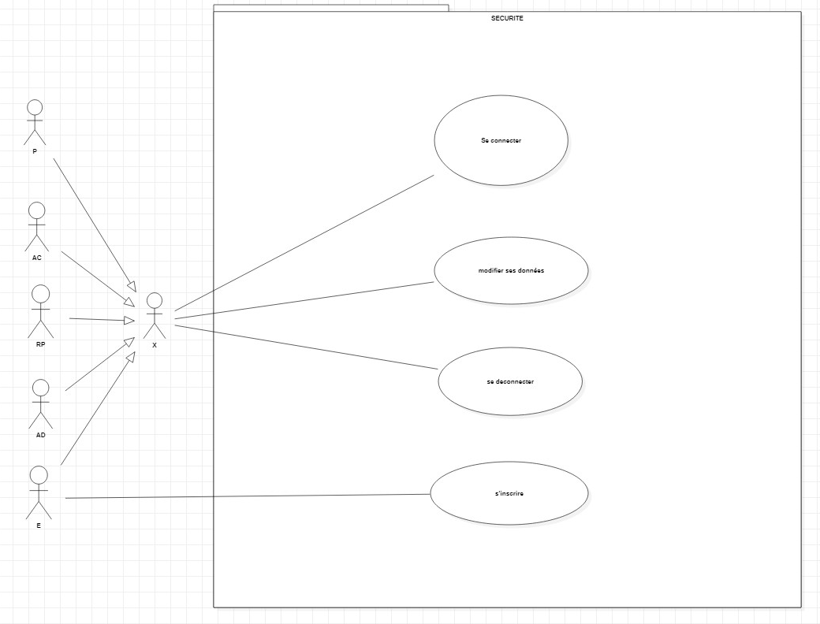

Package GESTION DES ABSENCES :

